Curriculum Vitae
JECKSON SILVA
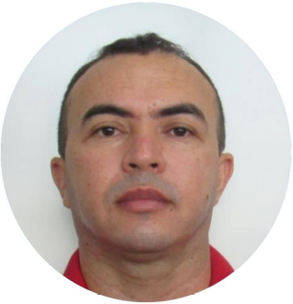
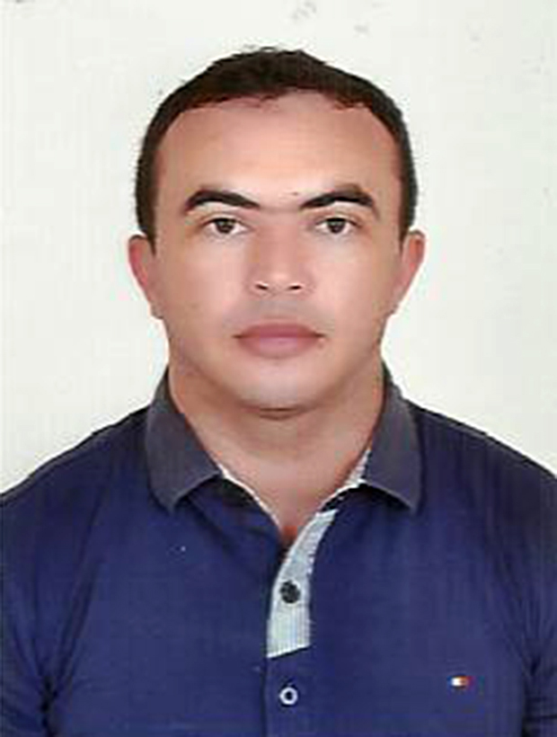
DADOS PESSOAIS:
Endereço: Rua. Dr. Jorácio Mamede Galvão - 297.
Bairro: Luiz Gonzaga - CEP: 59370-000 - Acari/RN.
Telefone: (84) 99490-5019.
Data de Nascimento: 05/03/1984.
Sexo: Masculino.
Estado Civil: Solteiro.
E-mail: jackdowsonbrian@hotmail.com
ESCOLARIDADE:
- Ensino Médio Completo – Escola Estadual Prof.ª Iracema Brandão de Araújo
EXPERIÊNCIAS PROFISSIONAIS:
- Instituição – Guarda Municipal de Cruzeta-RN
Período – 1 Ano e 8 Meses
Cargo – Guarda Municipal
- Instituição – Grupo Roland Vigilância (Diplomado com Honra ao Mérito, pelos excelentes serviços prestados).
Período – 3 Anos e 1 Mês
Cargo – Vigilante Armado
- Instituição – Diretório do Partido dos Trabalhadores
Período – 2 Dias (27 e 28 de Agosto de 2017)
Cargo – Segurança Pessoal e Escolta Armada do Ex-Presidente da República do Brasil
- Instituição - Projeto Polícia Mirim de Acari-RN
Período - 15 Anos
Cargo – Instrutor
- Instituição – Olho de Águia
Período – 1 Ano e 2 Meses
Cargo – Vigia Noturno
- Instituição – Os Garras
Período – 1 Ano e 6 Meses
Cargo – Segurança de Eventos e Shows
- Instituição – F. Chagas da Silva Festas e Eventos ME
Período – 1 Ano e 1 Mês
Cargo – Segurança de Eventos e Shows
- Instituição - Botequim Vila 7
Período - 3 e 7 Meses
Cargo – Segurança de Eventos e Shows
- Instituição – Authentic Prevent
Período – De Eventos e Shows
Cargo – Segurança de Eventos e Shows
- Instituição – Realiza Segurança Ltda
Período – Período de Experiência
Cargo – Vigilante Armado
- Instituição - Câmara Municipal de Vereadores
Período - 2 Anos
Cargo - Auxiliar Administrativo (Secretaria)
- Instituição - Secretaria de Ação Social e Desenvolvimento Comunitário
Período - 3 Anos
Cargo - Instrutor de Informática (Programa de Inclusão Digital)
- Instituição - Câmara Municipal de Vereadores
Período - 5 Anos
Cargo - Instrutor de Informática (Telecentro Legislativo)
- Instituição - Secretaria de Ação Social e Desenvolvimento Comunitário
Período - 3 Anos
Cargo - Monitor (PETI - Programa de Erradicação do Trabalho Infanti) e Colônia de Férias
- Instituição – Rádio FM Gargalheiras
Período - 12 anos
Cargo – Locutor e Operador
- Instituição – Rede Seridó - Supermercado Bom Preço
Período - 1 ano
Cargo – Auxiliar de Escritório
- Instituição – Restaurante Sagarana
Período - 2 anos
Cargo – Barman e Estoquista
- Instituição – Supermercado Certo
Período - 1 ano
Cargo – Auxiliar de Escritório
- Instituição – SeridóPlast Atacadista Ltda
Período - 1 ano
Cargo – Assistente de Faturamento
- Instituição – Tribunal Regional Eleitoral-RN
Período – Períodos Eleitorais
Cargo – Supervisor Eleitoral
- Instituição – Legal Soluções Corperativas
Período – Períodos Eleitorais
Cargo – Auxiliar de Eleições e Técnico de Urna
- Instituição – RM Filmes
Período – Campanha Eleitorais
Cargo – Editor de Vídeo
- Instituição – Vídeo Recordação
Período – 4 anos
Cargo – Editor de Video e Cinegrafista
- Instituição – Pegadas Produções
Período – 2 anos
Cargo – Editor de Video e Cinegrafista
- Instituição – Supermercado N.Sra Da Paz
Período – 1 ano e 3 Meses
Cargo – Repositor e Entregador
- Instituição – CNAgitos
Período – 2 anos
Cargo – Fotógrafo
- Instituição – Vértice Turismo de Aventura
Período – 3 ano e 6 Meses
Cargo – Guia Turístico
- Instituição – Farmácia Chacon
Período – 6 Meses
Cargo – Balconista e Repositor
HABILIDADES PROFISSIONAIS
- Comunicativo
- Responsável
- Paciente
- Atencioso
- Proativo
- Dinâmico
- Pontual
- Espírito de Equipe Colaborativo
OBJETIVO
- Estou disposto a desempenhar com responsabilidade e seriedade, a função que me for designado; esforço-me ao máximo para ser competente e dedico-me totalmente a todas as tarefas que executo, e sempre disposto a crescer mais profissionalmente.

CONHECIMENTOS EM INFORMÁTICA:
- Informática – Windows XP, Word, Excel, Power Point, Digitação, Internet.
- Monitor de Telecentros Comunitários - (Programa de Inclusão Digital e Formação Banco do Brasil).
- Sistemas Operacionais Windows: 95, 98, ME, 2000, Server 2003, XP, Vista, Server 2008, Seven (7), Windows 8, Windows 10 e Windows 11.
- Sistemas Operacionais Linux: Kurumin, Debian e Ubuntu.

CAPACITAÇÃO:
- Curso de Formação de Vigilante – Feroli (DIPLOMADO ALUNO LAUREADO DA TURMA 319)
- Extensão em Transporte de Valores (Carro Forte) – Feroli
- Extensão em Escolta Armada – CTV Centro de Treinamento de Vigilantes
- Tiro Tático Israelense – CPX Cursos e Treinamentos
- Curso de Entradas Táticas – CTV Centro de Treinamento de Vigilantes
- Curso de Situação de Risco – CPX Cursos e Treinamentos
- Curso de Combate Urbano – Shooting Pires Instructor
- Curso de Patrulha Urbana – Contato Treinamentos Táticos
- Operador de Pistola – Módulo Iniciante – CITE Centro de Instruções e Técnicas Especializadas
- Operador de Pistola – Módulo Defense – CITE Centro de Instruções e Técnicas Especializadas
- Estágio de Adaptação e Sobrevivência em Área de caatinga (EASAC) – CITE
- Gerenciamento de Crise – Atos Cursos e Treinamentos
- Operações Táticas – Atos Cursos e Treinamentos
- Curso Brigada de Incêndio – Resgate das Dunas
- Curso Herpetofauna e Mastofauna da Ragião do Seridó – Sec. Desenv. Econômico e Turismo
- Habilitação Categoria AB
- Primeiros Socorros em Áreas Remotas – Sec. Desenv. Econômico e Turismo e Sec. de Saúde
- Primeiros Socorros BLS (Basic Life Support) – CITEPH
- Técnico em Montagem e Manutenção de Computadores e Redes – Microlins
- Capacitação de Monitores de Telecentros Comunitários – Programa de Inclusão Digital e Formação Banco do Brasil
- Relações Humanas – CITEPH
- Capacitação em Liderança – JD Consultoria
- Etiqueta e Comportamento Social – Exithus
- Recepcionista Polivalente – SENAC
- Curso Mecânico de Máquina de Costura – SENAI
- Inglês – MEIOS (Movimento de Integração e Orientação Social)
- Oficina Rádio e Desenvolvimento Local – DW-Akademie – Deutsche Welle
- 2ª Oficina de Rádio – Rádio Sertaneja Ltda (95 FM)
- Oficina Comunicador em Rádio – Pastoral da Criança
- Oficina de Rádio e Movimentos Sociais – Pastoral da Comunicação
- Oficina SEBRAE de Empreendedorismo – SEBRAE
- Oficina de Introdução à Animação Audiovisual – Goiamum Audiovisual
- Curso de Câmera de Cinema e Vídeo – Fundação José Augusto
- Curso Como Falar em Público – Associação Amanda Larissa
- Instalação Elétrica Residencial – Associação Amanda Larissa
- Monitor de Colônia de Férias – Secretária de Ação Social
- Oficina Saúde Bucal – Pastoral da Criança
- Oficina Capacitação do Novo Guia do Líder – Pastoral da Criança
- Clínica de Iniciação no Esporte de Orientação – COP (Clube de Orientação Potiguar)
- Curso de Rappel – Vértice Turismo de Aventura

